Здравствуйте, уважаемые живописцы!
Предлагаю Вам очередное задание. На этот раз будет указан конкретно жанр – натюрморт. Тема также будет конкретной – «щедрость августа». Тип колорита – триада (очень хотелось предложить двойную триаду, но отложим ее на будущее).
Будьте внимательны, приступая к работе. Обдумайте и прочувствуйте формат (горизонталь или вертикаль). Помните о композиции и ее законах работая над формальным эскизом. Начинайте с больших абстрактных форм, постепенно конкретизируя их и доводя до узнаваемой предметности. Выберите наилучший вариант триады для воплощения Вашего решения заданной темы. Вспомните материал прошлого учебного года о построении колорита по принципу триады.
Предлагаю Вам несколько работ моих учеников в качестве примера.

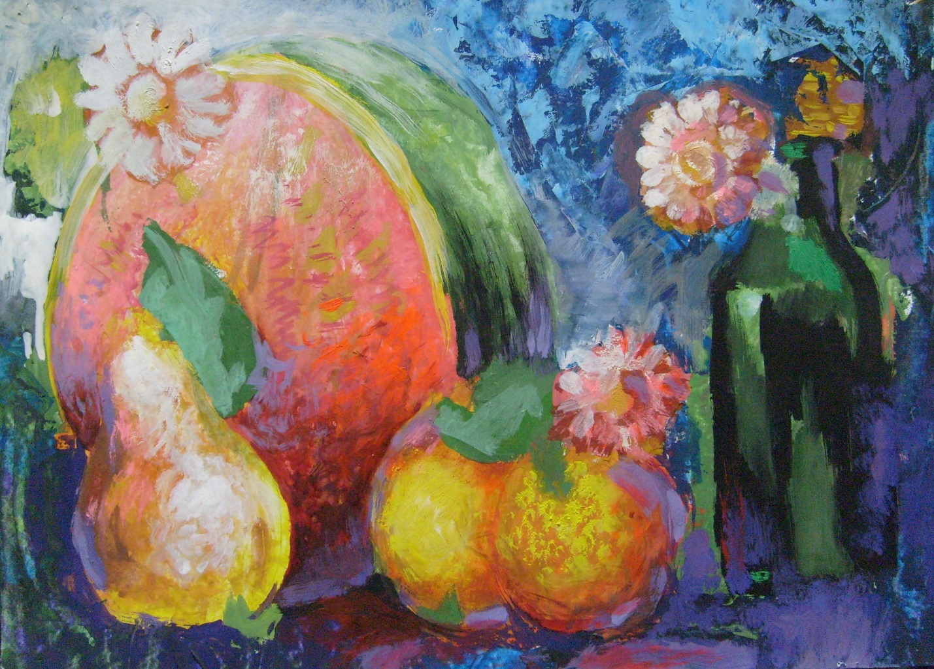
Печеная Ульяна 12лет. Триада (голубой, пурпурный, желтый + черный, белый)

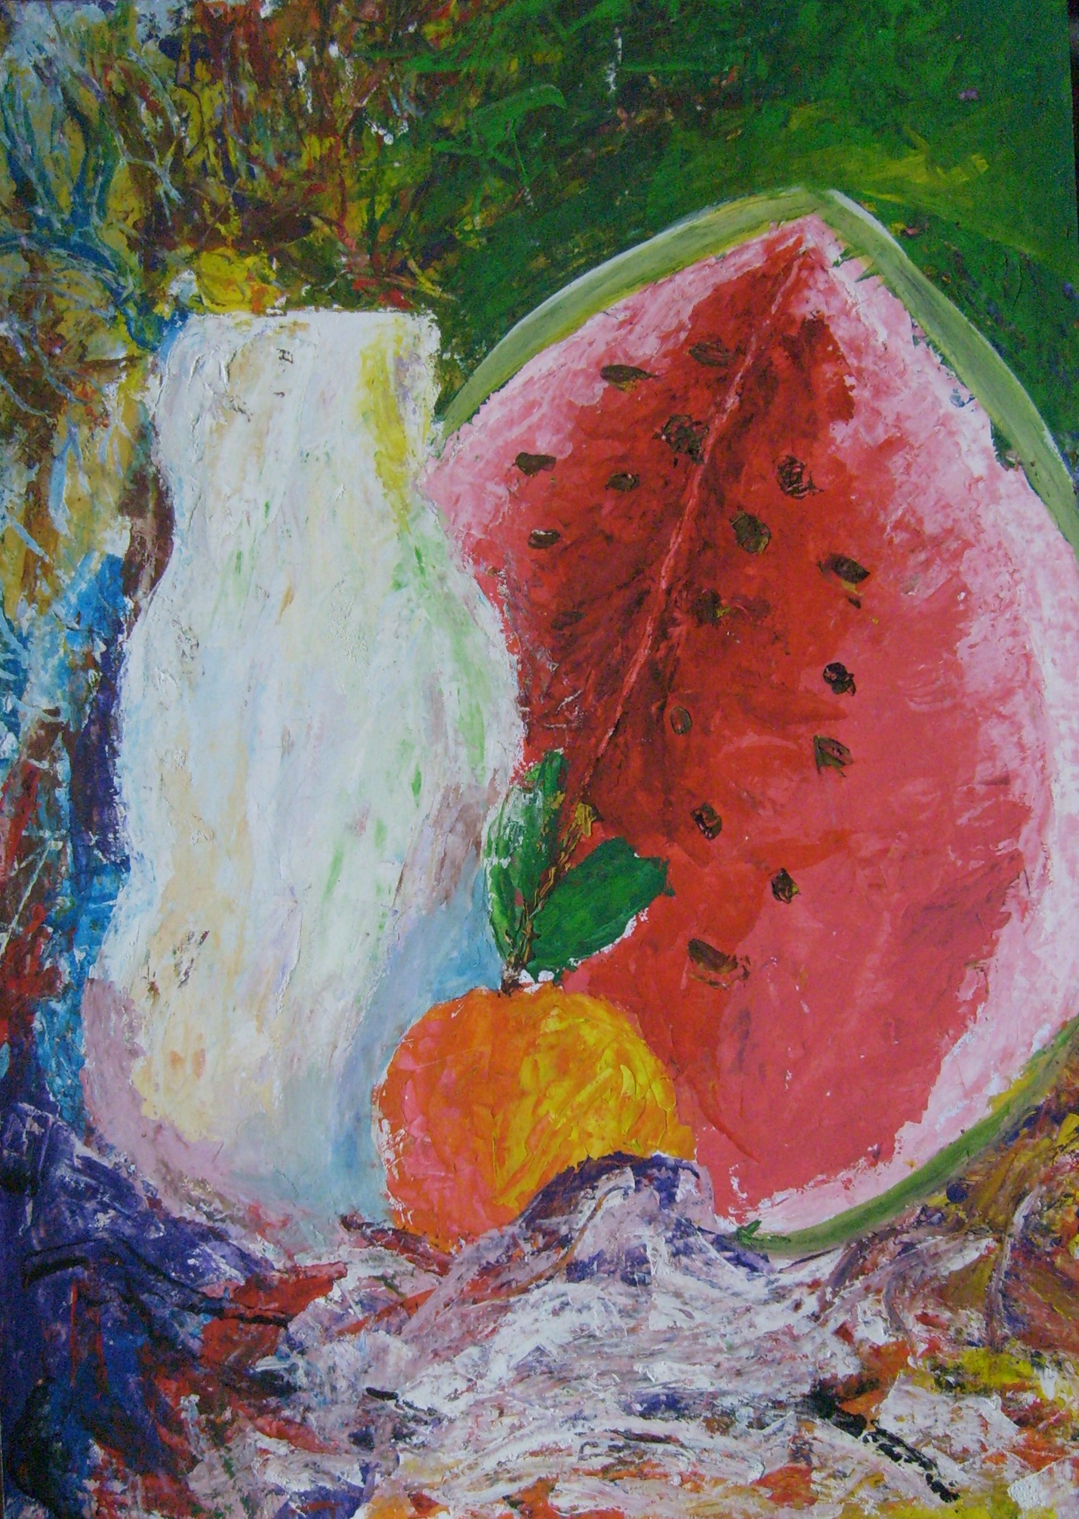
Печеная Ульяна 12лет. Триада (голубой, пурпурный, желтый + черный, белый)

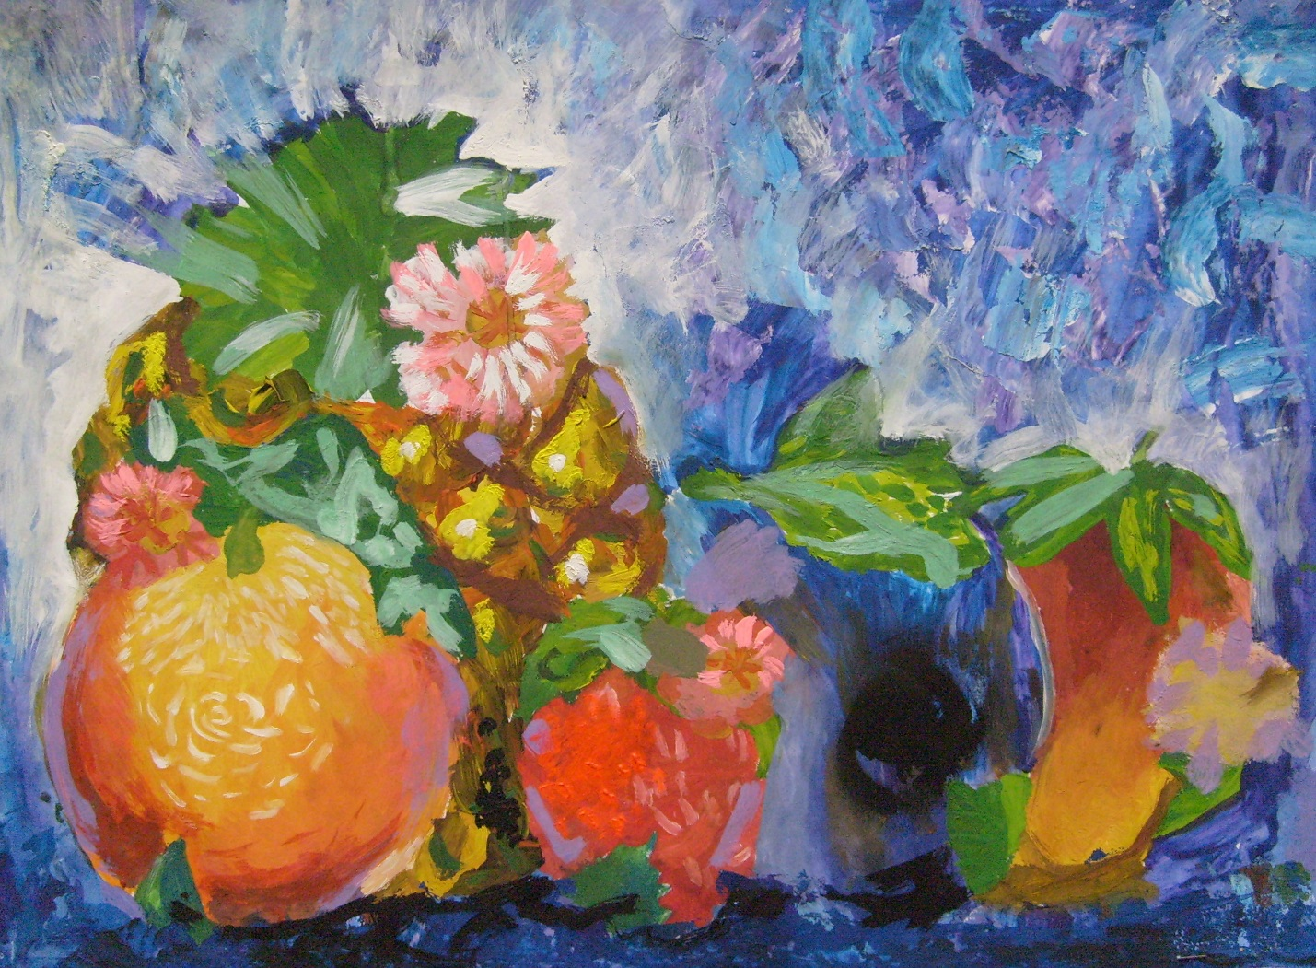
Печеная Ульяна 12лет. Триада (голубой, пурпурный, желтый + черный, белый)
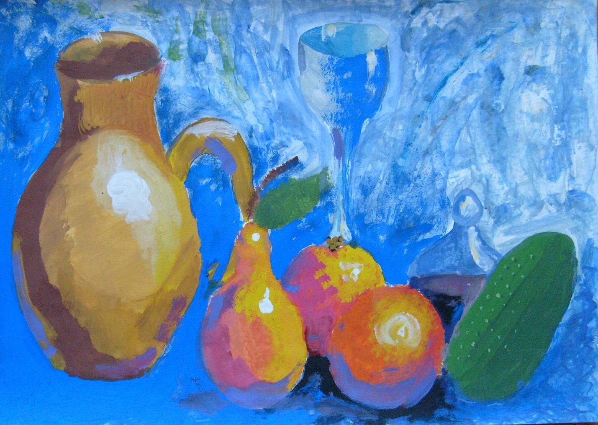
Печеная Ульяна 12лет. Триада (голубой, пурпурный, желтый + черный, белый)
Материалы для выполнения задания: бумага А3, гуашь, кисти, графитный карандаш, стирка.
Надеюсь, что задание Вам предельно понятно. Оно достаточно просто, но требует концентрации внимания при выполнении.
Желаю успехов!
Александр Григорьевич.

